Муниципальное автономное дошкольное образовательное учреждение
детский сад № 22 «Орлёнок»
624930, Свердловская область, город Карпинск, ул. Свердлова, 5
https://22.садкарпинск.рф

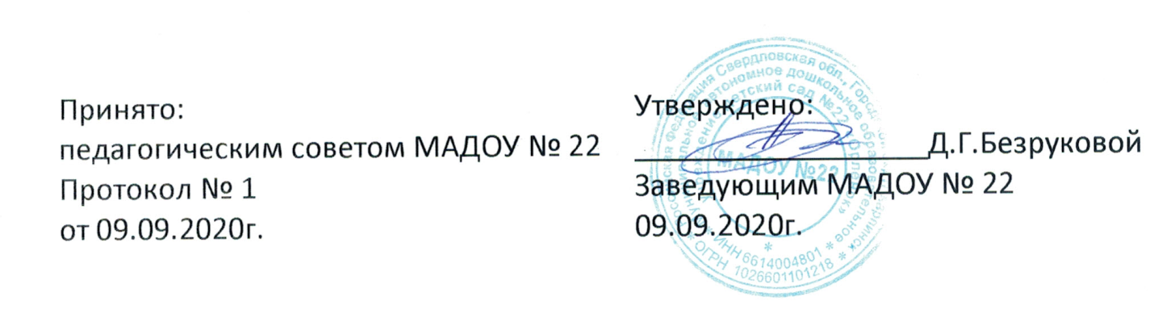

Положение
об оказании платных образовательных услуг
Муниципальным автономным дошкольным образовательным учреждением
детский сад № 22 «Орлёнок»

ГО Карпинск
1. Общие положения
1.1. Настоящее Положение об оказании платных образовательных услуг в Муниципальном автономном дошкольном образовательном учреждении детский сад № 22 «Орлёнок» (далее - Положение) разработано в соответствии с Федеральным Законом Российской Федерации от 29 декабря 2012 г. № 273-ФЗ «Об образовании в Российской Федерации», Постановлением Правительства РФ от 15 августа 2013 г. № 706 «Об утверждении правил оказания платных образовательных услуг», Уставом МАДОУ № 22.
1.2. Понятия, применяемые в настоящем Положении:
«заказчик» - организация или физическое лицо, имеющие намерение заказать, либо заказывающие образовательные услуги для себя или иных лиц на основании договора;
«исполнитель» - Муниципальное автономное дошкольное образовательное учреждение
детский сад № 22 «Орлёнок»;
«обучающийся» - физическое лицо, осваивающее образовательную программу;
«платные образовательные услуги» - образовательная деятельность исполнителя за счет Заказчика по договорам об оказании платных образовательных услуг (далее – договор).
1.3. Исполнитель оказывает платные образовательные услуги, не предусмотренные Муниципальным заданием, по направлениям и видам образовательной деятельности, предусмотренных Уставом.
1.4. Отказ Заказчика от предлагаемых ему платных образовательных услуг не может быть причиной изменения объема и условий уже предоставляемых Исполнителем образовательных услуг.
1.5. Основанием для оказания платных образовательных услуг является заключенный между Заказчиком и Исполнителем договор.
1.6. Платные образовательные услуги (если они предоставляются воспитанникам ДОУ) не могут быть оказаны взамен или в рамках основной образовательной деятельности ДОУ (в рамках основных образовательных программ и государственных общеобразовательных стандартов), финансируемой за счет средств соответствующего бюджета.
1.7. Платные образовательные услуги предоставляются с целью всестороннего удовлетворения потребностей граждан в области дополнительного образования, улучшения качества образовательных услуг, привлечения дополнительных финансовых средств для обеспечения, развития и совершенствования образовательных услуг, расширения материально-технической базы.
2. Стоимость платных образовательных услуг
2.1. Стоимость платных образовательных услуг определяется с учетом возмещения затрат на реализацию соответствующей образовательной программы на основании Постановления Администрации ГО Карпинск об утверждении тарифов на платные дополнительные образовательные услуги, оказываемые населению Муниципальным автономным дошкольным образовательным учреждением детский сад № 22 «Орлёнок» и утверждается в российских рублях распорядительным актом Исполнителя.
2.2. Стоимость платных образовательных услуг, утвержденная распорядительным актом Исполнителя, может быть изменена как в сторону увеличения, так и в сторону уменьшения с учетом анализа обоснованности затрат, но не чаще, чем раз в год.
Изменение стоимости платных образовательных услуг не влияет на стоимость платных образовательных услуг, согласованных Заказчиком и Исполнителем в уже заключенных договорах.
2.3. Стоимость платных образовательных услуг включает в себя все издержки Исполнителя по оказанию платных образовательных услуг, включая стоимость учебников, учебных пособий, учебно-методических материалов и средств обучения и воспитания и т.п.
2.4.Порядок и сроки оплаты платных образовательных услуг определяется договором.
3. Информация об услугах
3.1. Информация о платных образовательных услугах, оказываемых Исполнителем, а также иная информация, предусмотренная законодательством РФ об образовании, размещается на официальном сайте Исполнителя в сети «Интернет», на информационных стендах.
3.2. Ответственность за актуальность и достоверность информации о платных образовательных услугах несет лицо, назначенное руководителем Исполнителя.
4. Порядок заключения договора
4.1. Договор заключается в простой письменной форме и содержит сведения, предусмотренные законодательством РФ об образовании.
4.2. Договор может быть заключен только с совершеннолетним лицом.
4.3. Для заключения договора с Заказчиком – физическим лицом, последний предоставляет: документ, удостоверяющий личность Заказчика; свидетельство о рождении Обучающегося; заявление о зачислении Обучающегося на образовательную услугу по реализации дополнительной образовательной программы.
4.4. Для заключения договора с Заказчиком – юридическим лицом, последний предоставляет: заверенную копию учредительных документов; заверенную копию документа, подтверждающего полномочия лица, подписывающего договор от имени Заказчика.
4.5.Договор заключается в двух идентичных экземплярах, один из которых находится у Исполнителя, другой – у Заказчика.
5. Порядок оказания платных образовательных услуг
5.1. Прием на обучение по платным дополнительным образовательным программам осуществляется круглогодично при наличии свободных мест.
5.2. Исполнитель издает распорядительный акт о приеме Обучающегося на обучение по платным дополнительным образовательным программам на основании заключенного договора
5.3. Исполнитель оказывает платные образовательные услуги в соответствии с образовательной программой и условиями договора.
5.4. Освоение образовательной программы, соблюдение правил внутреннего распорядка обучающихся являются обязательными для Обучающихся и родителей (законных представителей) обучающихся.
5.5. Образовательные отношения с Обучающимися прекращаются по основаниям, предусмотренным законодательствам РФ об образовании, а также в связи: с просрочкой оплаты стоимости платных образовательных услуг, в порядке установленном договором; с невозможностью надлежащего исполнения обязательств по оказанию платных образовательных услуг вследствие действий (бездействий) Заказчика.
6. Контроль за оказанием платных образовательных услуг
6.1. Контроль за надлежащим исполнением договора в части организации и оказания в полном объеме платных образовательных услуг, а также контроль за своевременной оплатой стоимости обучения Заказчиком осуществляет лицо, назначенное распорядительным актом руководителя Исполнителя.

